So wie der Löwe mit Mut und Herz,
bin auch ich liebenswert!
Ich glaub an mich
im Hier und Jetzt,
aufgepasst –
ICH SCHAFFE DAS!

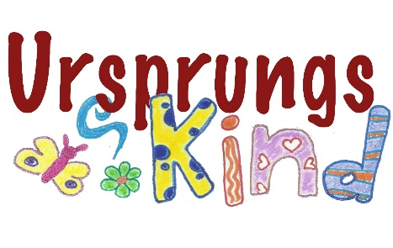

- Copyright: Sabrina Pristusek

